Sud-Ouest du 30 janvier 2018

Ehpad en grève ce mardi : quatre questions sur une grève inédite

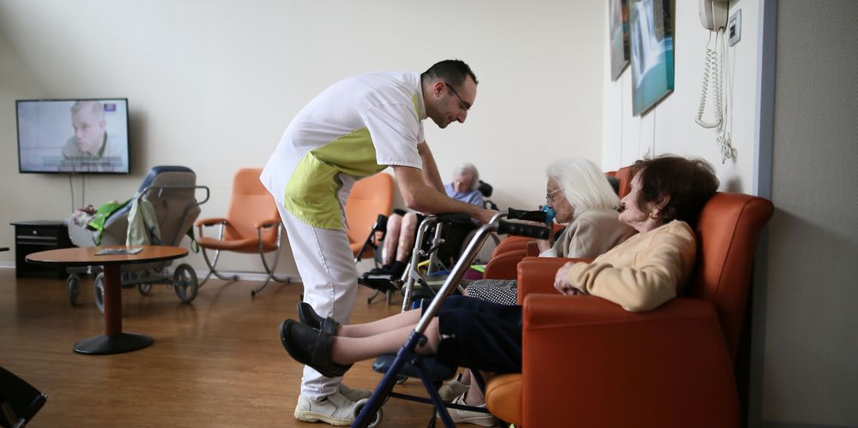
En 2017, une centaine de mouvements de grève ont été recensées dans des Ehpad. DAVID LE DEODIC / SUD OUEST

Ils se disent "cassés", "usés", "à bout". Des personnels des Ehpad sont en grève ce mardi pour réclamer davantage de moyens afin de s’occuper "dignement" des aînés.

D’une ampleur inédite, la grève sera nationale ce mardi dans les Ehpad (établissement d’hébergement pour personnes âgées dépendantes) privés comme publics. Objectif : dénoncer tant le malaise des soignants que des soignés. Le point sur ce mouvement de grogne.

Qui ?

Une large intersyndicale (CGT, CFDT, FO, Unsa, CFTC, CFE-CGC et SUD), avec le soutien de l’association des directeurs au service des personnes âgées (AD-PA) et de plusieurs associations de retraités appellent à la grève. Une mobilisation nationale jusque là inédite.

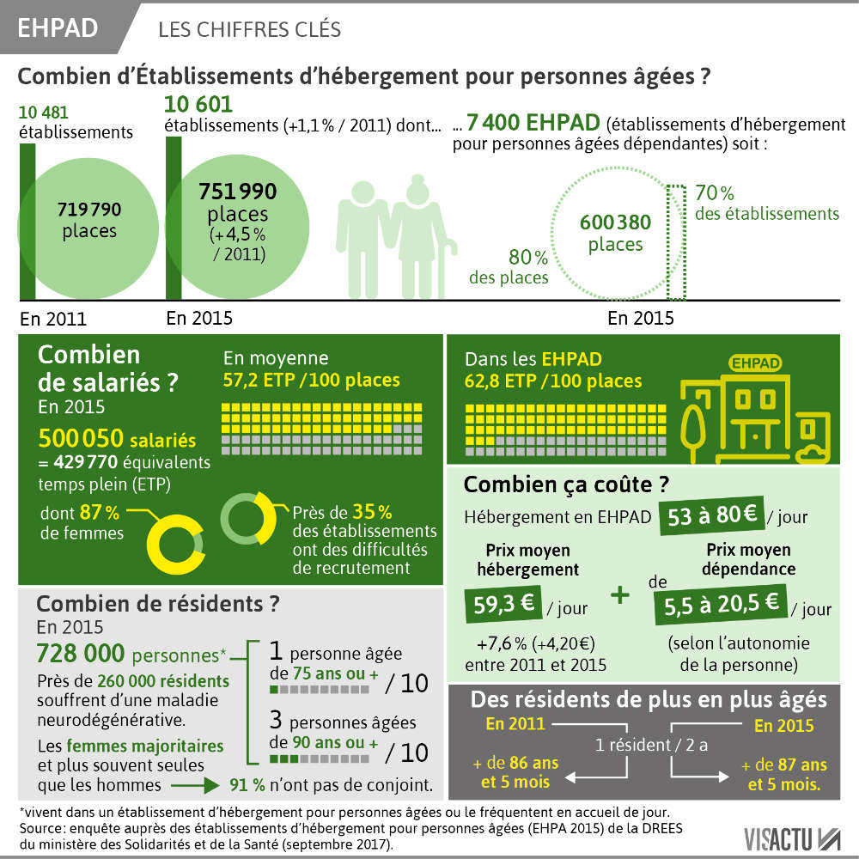
Où ?

Des débrayages sont prévus dans de nombreux établissements et dans des services d’aide et de soins à domicile. Des rassemblements sont également organisés sur tout le territoire. A Paris, il est prévu à 14h devant le ministère des Solidarités et de la Santé, où une délégation doit être reçue.

Dans le Sud-Ouest, des piquets de grève seront notamment installés devant 25 établissements publics et privés de Gironde. Un rassemblement à l’initiative des retraités de la CGT est également prévu à 14h, devant l’Agence régionale de santé à Bordeaux. Des rassemblements ont été aussi recensés par la CGT à Capbreton dans les Landes, le Centre Hospitalier Saintonge et le Centre hospitalier de La Rochelle en Charente-Maritime, à Mauléon dans les Pyrénées-Atlantiques, au pôle de santé du Villeneuvois dans le Lot-et-Garonne. D’autres pourraient suivre.

"Il n’y aura pas un grand rassemblement unique mais une diversité de petites mobilisations", avaient annoncé jeudi des représentants de l’intersyndicale, car "il est nécessaire d’assurer la continuité des soins et de ne pas abandonner les aînés".

Pourquoi ?

Depuis plusieurs mois, les personnels réclament "davantage de moyens humains pour plus de dignité". En 2017, une centaine de grèves dans des Ehpad ont été recensées, dont la plus médiatique, aux Opalines à Foucherans (Jura), a duré près de trois mois.

"On a entre 12 et 15 toilettes à faire par matinée, on n’a plus de temps d’écoute, de sorties… Ceux qui peuvent encore marcher, on les met dans un fauteuil, ça va plus vite. Pour faire manger les résidents, c’est un à chaque bras", avait témoigné jeudi Sandrine Ossart (CGT), aide-soignante à Nantes depuis 26 ans, "à bout". Pour elle, cette journée de mobilisation "attendue depuis dix ans" sera l’occasion "de dire qu’on est cassés, usés". Des témoignages similaires sont apparus sur twitter avec le #balancetonEhpad.

Quelles sont les revendications ?

Deux revendications dominent: l’application d’un ratio d’un agent par résident, contre 0,6 en moyenne actuellement, et l’abrogation d’une réforme contestée de la tarification, qui prévoit de faire converger progressivement jusqu’en 2023 les dotations aux Ehpad publics et privés. Cette dernière va "aggraver davantage la situation financière des Ehpad publics" et conduire à des "suppressions de postes", affirment les grévistes.

En urgence, la ministre de la Santé Agnès Buzyn a annoncé le déblocage de 50 millions d’euros supplémentaires, fléchés par les agences régionales de santé (ARS) en direction des établissements en difficulté. Une somme jugée insuffisante par les syndicats. En déplacement vendredi dans un établissement de la région parisienne, elle a regretté une forme d’"Ehpad bashing", disant vouloir "rassurer les familles". Des enquêtes de satisfaction seront menées auprès des résidents en 2019.

